Областное государственное бюджетное профессиональное образовательное учреждение
«Смоленская академия профессионального образования»

РАБОЧАЯ ТЕТРАДЬ
для внеаудиторной самостоятельной работы
по МДК 02.01«Теоретические основы конструирования швейных изделий»
Специальность 262019 (29.02.04) Конструирование, моделирование и технология швейных изделий

Часть I

Смоленск 2014
Аннотация
Данное методическое пособие разработано в соответствии с ФГОС СПО по специальности 262019 (29.02.04) Конструирование, моделирование и технология швейных изделий (базовой подготовки) и программы МДК 02.01 Теоретические основы конструирования швейных изделий и предназначено для студентов очной и заочной форм обучения.
Представленный материал в рамках междисциплинарного курса профессионального модуля способствует формированию общих и профессиональных компетенций технолога конструктора по виду деятельности Конструирование швейных изделий:
ОК 2. Организовывать собственную деятельность, выбирать типовые методы и способы выполнения профессиональных задач, оценивать их эффективность и качество;
ОК 3. Принимать решения в стандартных и нестандартных ситуациях и нести за них ответственность;
ОК 4. Осуществлять поиск и использование информации, необходимой для эффективного выполнения профессиональных задач, профессионального и личностного развития;
ОК 5. Использовать информационно-коммуникационные технологии в профессиональной деятельности.
ПК 2.1. Выполнять чертежи базовых конструкций и исходных модельных конструкций швейных изделий на типовые и индивидуальные фигуры;
Методические рекомендации способствуют формированию у обучающихся необходимых знаний и умений, развитию устойчивого внимания на уроке и являются инструментом в развитии мышления через специально разработанные задания и упражнения творческого характера. Благодаря рекомендациям учебный материал легче воспринимается.
Задания для самостоятельной работы носят практико-ориентированный характер и охватывают все разделы междисциплинарного курса Теоретические основы конструирования швейных изделий.
Методические рекомендации содержат указания по выполнению заданий; форме и порядку представления работы, сроках ее сдачи; список литературы; задания для самоконтроля теоретического курса, критерии оценки работы.
«Лист самооценки студента» заполняется обучающимсяс целью рефлексии проделанной работы и формирует навыки самоконтроля при условии систематического выполнения заданий.

РАЗДЕЛ 1. ПРОЕКТИРОВАНИЕ БАЗОВЫХ КОНСТРУКЦИЙ (БК) НА ТИПОВЫЕ И ИНДИВИДУАЛЬНЫЕ ФИГУРЫ

ТЕМА 1.1. «Исходные данные для конструирования одежды»

Литература для подготовки по данной теме:
- Амирова Э.К., Сакулина О.В., Сакулин Б.С., Труханова А.Т. «Конструирование одежды» - М., Издательский центр «Академия», 2010. стр.4-33; 297-314; 315-320.
- Единая методика конструирования одежды СЭВ (ЕМКО СЭВ), ЦНИИТЭИлегпром, М
- Конспекты лекций по данной теме.

1. Задания для самоконтроля теоретического материала

- Вставьте пропущенные слова и закончите предложения:

1.1. ______________________силуэт, имеет небольшой объем по линии груди, незначительное облегание по линии талии и бедер, умеренное______________________________________________________
1.2. Потребительский уровень качества представлен показателями:_________
____________________________________________________________________________________________________________________________________
1.3. _____________________________-это наиболее крупные признаки, играющие важную роль в распознавании тела человека и построении размерных стандартов; к ним относят:__________________________________
___________________________________________________________________________________________________________________________________
1.4. _____________________________тип пропорции, характеризуется коротким узким туловищем и длинными конечностями.
1.5. _____________________________тип осанки, характеризуется плоской грудью, несколько наколенным вперед корпусом, округлой и расширенной спиной с резко выступающими_____________________________________
1.6. _________________________________-это промежуток, внутри которого разница между смежными размерами изделий не имеет значения.
  - Основными видами предприятий по проектированию и изготовлению одежды для массового потребителя являются _______________________
_______________________________________________________________
  - Одежда на современном этапе - это_____________________________
_________________________________________________________________
_________________________________________________________________
_____________________________________________________________________________________________________________________________________________________________________________________________________________________________________________________________________
  - К одежде не относятся следующие швейные изделия:______________
__________________________________________________________________________________________________________________________________________________________________________________________________
  - Конструирование одежды состоит из следующих этапов ____________
_________________________________________________________________
__________________________________________________________________________________________________________________________________
  - Количество деталей у различных видов одежды может быть _______
________________________________________________________________

- Ответьте на вопросы:

  - Каковы основные функции одежды? _____________________________
_____________________________________________________________________________________________________________________________________________________________________________________________________________________________________________________________________
  - По каким показателям может быть классифицирована одежда?______
_______________________________________________________________
_______________________________________________________________
__________________________________________________________________

1.14.Согласно, какого нормативно-технического документа должны быть выкроены детали швейных изделий? __________________________________
_________________________________________________________________
  - Какие требования предъявляют к одежде? _______________________
___________________________________________________________________________________________________________________________________________________________________________________________________
  - Какую конструкцию одежды называют технологичной? ____________
___________________________________________________________________________________________________________________________________________________________________________________________________
  - Какими признаками характеризуется телосложение человека? ______
___________________________________________________________________________________________________________________________________________________________________________________________________
  - Дайте определение фронтальной плоскости?______________________
_____________________________________________________________________________________________________________________________________________________________________________________________________________________________________________________________________
  - Как определить номер полнотной группы мужской фигуры?__________
___________________________________________________________________________________________________________________________________________________________________________________________________
  - Из чего складывается суммарная прибавка?________________________
________________________________________________________________________________________________________________________________________________________________________________________________________________________________________________________________________
  - Что такое технологический припуск?_____________________________
________________________________________________________________________________________________________________________________________________________________________________________________________________________________________________________________________
  - Какие используют прибавки при разработке базовой конструкции?____
__________________________________________________________________________________________________________________________________________________________________________________________________________________________________________________________________________________________________________________________________________
  - Как распределить прибавку по груди по участкам чертежа?
для женщин: спинка_____ %; пройма_______ %; полочка________%
для мужчин: спинка_____ %; пройма________ %; полочка_________%
  - Какие исходные данные необходимы для расчета конструкции основы женского плечевого изделия? ______________________________________
___________________________________________________________________________________________________________________________________________________________________________________________________
  - Какие варианты оформления средней линии спинки предусмотрены в женской и мужской одежде? _______________________________________
______________________________________________________________________________________________________________________________________________________________________________________________________________________________________________________________________
  - Как обозначают: основные конструктивные точки? _________________
____________________________________________________________________________________________________________________________________
прочие конструктивные точки?_______________________________________
____________________________________________________________________________________________________________________________________
тождественные конструктивные точки?________________________________
____________________________________________________________________________________________________________________________________
конструктивные отрезки?____________________________________________
__________________________________________________________________________________________________________________________________

- Выберите правильный вариант:

1.27. Как называются линии, очерчивающие границу одежды?
а) конструктивными ___ б) декоративными ___ в) силуэтными___
г) конструктивно-декоративными ___
1.28. Какой тип пропорции тела характеризуется длинным широким туловищем и короткими конечностями?
а) лептозомный тип ___ б) брахиморфный тип ___
в) долихоморфный тип ___ г) мезоморфный тип ___
1.29. Какой тип телосложения мужчин характеризуется слабым жироотложением и мускулатурой, плоской грудной клеткой, впалым животом и сутулой спиной?
а) грудной тип ___ б) туловищный тип ___
в) мускульный тип ___ г) брюшной тип ___
1.30. Как называется вертикальная плоскость, которая проходит через позвоночную линию, и делит фигуру на правую и левую части?
а) трансверсальная ___ б) фронтальная ___ в) горизонтальная
г) сагиттальная ___
1.31. Какой буквой обозначается размерный признак?
а) «О» ___ б) «Т» ___ в) «П» ___ г) «Р» ___

- Подтвердите или опровергните тезисы. Ответ обоснуйте:

1.32. Создание системы прибавок и припусков явилось необходимым условием для разработки базовых конструкций одежды. _______________
_____________________________________________________________________________________________________________________________________________________________________________________________________________________________________________________________________
1.33. Месторасположение конструктивных линий на поверхности одежды не влияет на конфигурацию основных деталей и на покрой одежды. _________
_____________________________________________________________________________________________________________________________________________________________________________________________________________________________________________________________________
1.34. Форма современной одежды соответствует естественным пропорциям тела человека. _____________________________________________________
_____________________________________________________________________________________________________________________________________________________________________________________________________________________________________________________________________
1.35. К основным размерным признакам относят обхват талии и ширину спинки. _________________________________________________________
___________________________________________________________________________________________________________________________________________________________________________________________________
1.36. У людей разного возраста и пола пропорции сильно отличаются. ____
_____________________________________________________________________________________________________________________________________________________________________________________________________

2. Задания для самоконтроля практических навыков

2.1. На изображении фигуры (рис. 1.) расставьте и обозначьте основные антропометрические точки:
а)__________________________________ и)_____________________________
б)__________________________________к)_____________________________
в)__________________________________л)_____________________________
г)__________________________________м)_____________________________
д)__________________________________н)_____________________________
е)__________________________________о)_____________________________
ж)__________________________________п)_____________________________
з)__________________________________ р)_____________________________
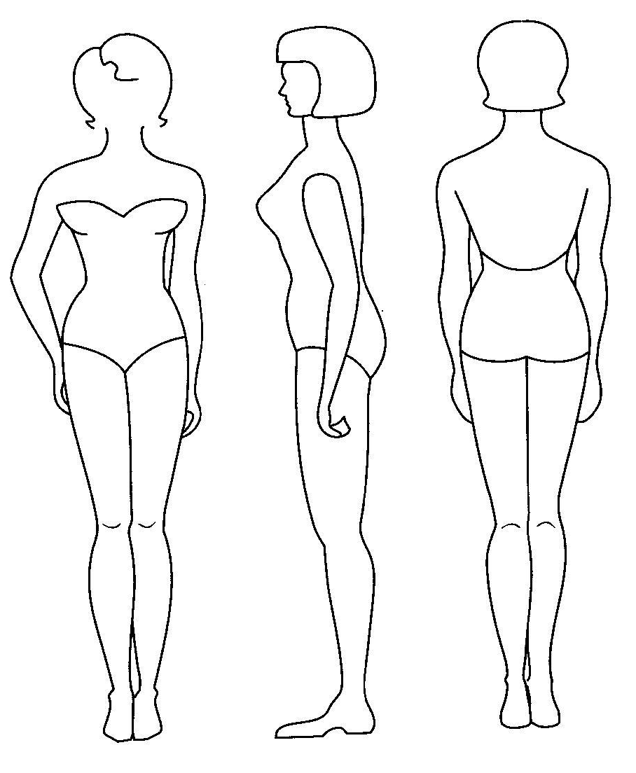
Рис. 1. Анторопометрические точки Рис. 2. Схемы измерения фигуры
2.2. На изображении фигуры (рис. 2.) нарисуйте схемы измерений и назовите размерные признаки:
Т1______________________________ Т31______________________________
Т7______________________________ Т35______________________________
Т13_____________________________Т36_______________________________
Т14_____________________________Т40_______________________________
Т15_____________________________ Т45______________________________
Т16_____________________________ Т46______________________________
Т18______________________________Т47______________________________
Т19_____________________________ Т57______________________________

  - Опишите внешний вид модели, представленной на рис. 3.

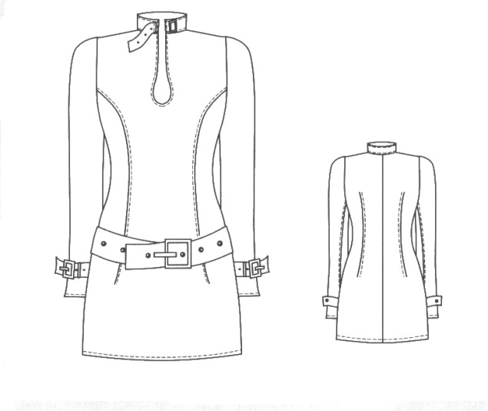
Рис.3. Модель женской блузки
________________________________________________________________________________________________________________________________________________________________________________________________________________________________________________________________________________________________________________________________________________________________________________________________________________________________________________________________________________________________________________________________________________

Методические рекомендации
Алгоритм описания внешнего вида швейного изделия
Описание внешнего вида составляется в определенной последовательности:
- Видовое наименование изделия, половозрастная принадлежность, назначение, вид материала.
- Силуэт, покрой рукава, вид воротника и застежки (для плечевых изделий).
- Модельные особенности деталей изделия (спинка, полочка, рукава, полотнища юбки, части брюк).
- Отделка.
- Рекомендуемые размеры и роста.
Примечание: в описании внешнего вида не используются глаголы.

Пример описания внешнего вида
Пальто женское демисезонное из полушерстяной ткани. Пальто полуприлегающего силуэта с втачнымидвухшовными рукавами, воротником-цельнокроенная стойка, центральной бортовой застежкой на 5 обметанных петель и 5 пуговиц. На полочке рельефы от плечевых срезов и карманы в рельефных швах. На спинке рельефы от плечевых срезов и средний шов, заканчивающийся шлицей. По низу рукавов отделочные манжеты. По отлету воротника, бортам, рельефам полочки и спинки, передним и локтевым швам рукавов, манжетам отделочная строчка ш.ш. 0,3 см.
Рекомендуемые размеры и роста: 164-96-104.

  - В таблице 2.4 зарисуйте детали кроя, укажите количество деталей, название срезов, линий и направление нити основы этих деталей модели блузки, представленной на рис.3.

Таблица 2.4
Название и рисунок детали кроя | Количество деталей | Название срезов и линий детали кроя | Направление нити основы на детали
А – полочка

Б – спинка

В – рукав

Г – верхний воротник

Д – нижний воротник

Е – пояс

Ж – хлястик воротника

З – пата рукава

  - Назовите и обозначьте на рисунке 4 основные горизонтальные и вертикальные линии для целей конструирования.
Горизонтальные Вертикальные
0 - ____________________________ 1 -_______________________________
1 - ____________________________ 2 -______________________________
2 - ____________________________ 3 -_______________________________
3 - ____________________________ 4 -_______________________________
4 - ____________________________ 5 -_______________________________
5 - ____________________________ 6 -_____________________________
6 ______________________________ 7 -______________________________
7 - _____________________________ 8 -______________________________
8 - ___________________________ 9 - _____________________________

Рис.

Рисунок 4. Основные горизонтальные и вертикальные линии одежды

- Порядок представления материала: задания выполняются в рабочей тетради
- Срок представления материала:
- Форма контроля со стороны преподавателя: собеседование
- Критерии оценки: зачет/незачет
- Лист самооценки (заполняет обучающийся)

Могу выполнить задание самостоятельно
Могу выполнить задание, используя ссылки на литературу
Затрудняюсь выполнить задание
 | Задание 2.1. | Задание 2.2. | Задание 2.3. | Задание 2.4 | Задание 2.5.

ТЕМА 1.2. «Проектирование женской одежды»

Литература для подготовки по данной теме:
      - Амирова Э.К., Сакулина О.В., Сакулин Б.С., Труханова А.Т. «Конструирование одежды» - М., Издательский центр «Академия», 2010. стр.34- 106.
      - Единая методика конструирования одежды СЭВ (ЕМКО СЭВ), ЦНИИТЭИлегпром, М
      - Конспекты лекций по данной теме.

1. Задания для самоконтроля теоретического материала

- Вставьте пропущенные слова и закончите предложения:
  - Суммарный раствор вытачек равен_____________________________
Раствор боковой вытачки равен_____________________________________
Раствор передней вытачки равен____________________________________
Раствор задней вытачки равен________________________________________

  - Для изделий женского платья или жакета 96 – 100 размера длина прореза кармана равняется _________ см, для пальто – __________ см, для каждых двух смежных размеров ее увеличивают или уменьшают на ______см
  - Застежку в изделии называют___________________________________, если пуговицы располагаются в один вертикальный ряд, и _________________________________________________, если изделие застегивается на два вертикальных ряда пуговиц, размещенных симметрично относительно средней линии полочки.
  - В изделиях среднюю линию полочки называют линией __________________________, а участок полочки между линией полузаноса и краем полочки – ______________________________ или полузаносом.
  - Для изделий с центральной застежкой припуск на борт равен ¾ или целому диаметру пуговицы плюс 1 см и составляет: для жакета ________________см; для пальто д/с __________________ см; для пальто зимнего ________________ см.
  - Для изделий со смещенной застежкой припуск на ширину борта может быть от 6 до 12 см, но не более величины мерки Цг и составляет: для жакета _________________см; для пальто д/с ________________ см; для пальто зимнего ______________________см.
  - В верхней части, у горловины полочки линия борта переходит в линию __________________________борта, если изделие застегивается до верха, или в линию __________________________________ и уступа лацкана, если изделие имеет открытую застежку.
  - Чем меньше угол наклона цельнокроеного рукава, тем _____________
_________________________________________________________________________________________________________________________________

- Ответьте на вопросы:

  - Какие исходные данные необходимы для расчета конструкции основы женского плечевого изделия? _________________________________________
________________________________________________________________________________________________________________________________________________________________________________________________________________________________________________________________________
  - Как определить положение линии бокового шва в зависимости от фасона и методов обработки изделия? _________________________________
__________________________________________________________________________________________________________________________________________________________________________________________________________________________________________________________________________________________________________________________________________
  - Как рассчитать суммарный раствор вытачек по линии талии (dt)?
Перечислите особенности распределения (dt) по линии талии на спинке, полочке и на боковой линии?_________________________________________
_______________________________________________________________________________________________________________________________________________________________________________________________________________________________________________________________________________________________________________________________________
  - Как оформляют линию талии и низа изделия? ______________________
____________________________________________________________________________________________________________________________________________________________________________________________________________________________________________________________________________________________________________________________________________________________________________________________________________
  - От чего зависит посадка оката втачного рукава? ____________________
______________________________________________________________________________________________________________________________________________________________________________________________________
  - На основе, какой конструкции разрабатывают изделия с рукавом рубашечного покроя? _______________________________________________
_________________________________________________________________________________________________________________________________
  - От чего зависит высота оката рукава? _____________________________
______________________________________________________________________________________________________________________________________________________________________________________________________
  - Как определить длину проймы изделия? __________________________
________________________________________________________________________________________________________________________________________________________________________________________________________________________________________________________________________
  - От какого размерного признака зависит построение высоты оката рукава? _______________________________________________________
  - Какой формулой в ЕМКО СЭВ определяется ширина горловины спинки? ___________________________________________________________
  - На какую величину отводят от вертикали на линии бедер среднюю линию спинки в женских плечевых изделиях с разрезной спинкой? _______
  - Почему боковые срезы изделия прямого силуэта располагают посередине ширины проймы? ______________________________________
_________________________________________________________________________________________________________________________________
  - Какие исходные данные необходимы для построения женской прямой юбки? ____________________________________________________________
____________________________________________________________________________________________________________________________________
  - Чему равна длина петли? _______________________________________
_________________________________________________________________________________________________________________________________
  - Что такое радиусография и где ее применяют при построении деталей конструкции одежды?____________________________________________
____________________________________________________________________________________________________________________________________________________________________________________________
1.24.Какие тотальные размерные признаки участвуют в размере 164-92-100?
______________________________________________________________________________________________________________________________________________________________________________________________________
  - Чем характеризуются изделия прямого силуэта? __________________
______________________________________________________________________________________________________________________________________________________________________________________________________
- Выберите правильный вариант ответа:
1.26. Уровень расположения прореза бокового кармана определяется моделью, но в типовом изделии пиджачного типа он определяется из расчета
а) 45 - К = 0,25Т40 ____ б) 45 – К = 0,25Т38____ в) 45 – К = 0,15Т40
1.27. Линия плеча для изделия с углубленной проймой может быть
а) переведена в сторону полочки____ б) оставаться неизменной____
в) переведена в сторону спинки____
1.28. Как в ЕМКО СЭВ обозначается отрезок «длина спины до талии»?
а) 11-41 ___ б) 11-31 ___ в) 11-91 ___ г) 41-47 ____
1.29. Как называется воротник, цельнокроеный с отворотом борта полочки?
а) пиджачного типа ___ б) шаль ___ в) апаш ___ г) стойка ___
1.30. Правильный опорный баланс поясного изделияобеспечивается определенным распределением
а) разности размеров изделия на линии талии и бедер в вытачки ____
б) разности размеров изделия на линии низа и талии ______________
в) ширины изделия по линии талии ____________________________
1.31. Юбки малых размеров могут быть без вытачек, заменяемых посадкой верхнего среза
а) 0,5 см ____ б) 1,5 см ____ в) 2,5 см ____ г) 3,5 см ____
1.32. От какого размерного признака зависит положение линии талии?
а) Т38 ____ б) Т39 ____ в) Т40 ____ г) Т45 ____
1.33. Какова величина вытачки на выпуклость лопаток в женском демисезонном пальто?
А) 9⁰ ___ б) 10⁰ ___ в) 11⁰ ___ г) 12⁰ ___
1.34. На какую величину понижают линию горловины при построении воротника для изделия с закрытой застежкой?
а) 2,0 см ____ б) 0,5..1,0 см ____ в) более 2,0 см _____

- Подтвердите или опровергните тезисы. Ответ обоснуйте:

1.35. Высоту оката втачного рукава полезно сопоставлять с фактической высотой проймы, которую следует определять в изделии, надетом на манекен или фигуру человека. _____________________________________________
_____________________________________________________________________________________________________________________________________________________________________________________________________________________________________________________________________
1.36. Конструкцию отложного воротника для изделий с лацканами разрабатывают на чертеже основы конструкции изделия (на чертеже горловины полочки). ________________________________________________
_______________________________________________________________________________________________________________________________________________________________________________________________________________________________________________________________________
1.37. При проектировании изделия с цельнокроеными рукавами предусматривают следующие особенности:
- спинку проектируют без среднего шва ________________
- строят вытачку на выпуклость лопаток ________________
- боковые линии располагают со смещением в сторону спинки ____________________________________________________
- не оформляют пройму спинки и полочки ______________
- прибавку к ширине проймы проектируют не более 4,0 см __
- прибавку по линии груди и по линии глубины проймы увеличивают на 1,0…2,0 см ___________________________________
1.39. Верхняя отрезная часть полочки, спинки или частей юбки носит название пластрон __________________________________________________
_________________________________________________________________________________________________________________________________
1.40. Величина сутюживания плечевого среза спинки зависит от угла наклона среза к нитям ткани: чем больше угол наклона, тем легче сутюживать посадку, так как деформация сжатия происходит в этом случае за счет укорочения диагоналей ячеек ткани вдоль среза. ______________________
____________________________________________________________________________________________________________________________________
___________________________________________________________________________________________________________________________________________________________________________________________________
- Задания для самоконтроля практических навыков
2.1. На рисунке 5 определите разновидности карманов по местоположению и конструкции:
1. __________________________ 2. ______________________________
3. __________________________ 4. ______________________________
5. __________________________ 6. ______________________________

Рис. 5 Разновидности карманов в женской одежде
2.2. Расставьте обозначения точек на чертеже основы конструкции плечевого изделия (рис. 6)
Рисунок 6. ОК женского плечевого изделия
2.3. Оформите нижнюю часть проймы спинки и полочки (рис.7.)

Рисунок 7. Чертеж проймы женского плечевого изделия
2.4. Достройте и оформите вытачку на выпуклость лопаток, плечевой срез и верхнюю часть проймы спинки (рис.8)
Рисунок 8. Чертеж базовой конструкции спинки женского плечевого изделия

